
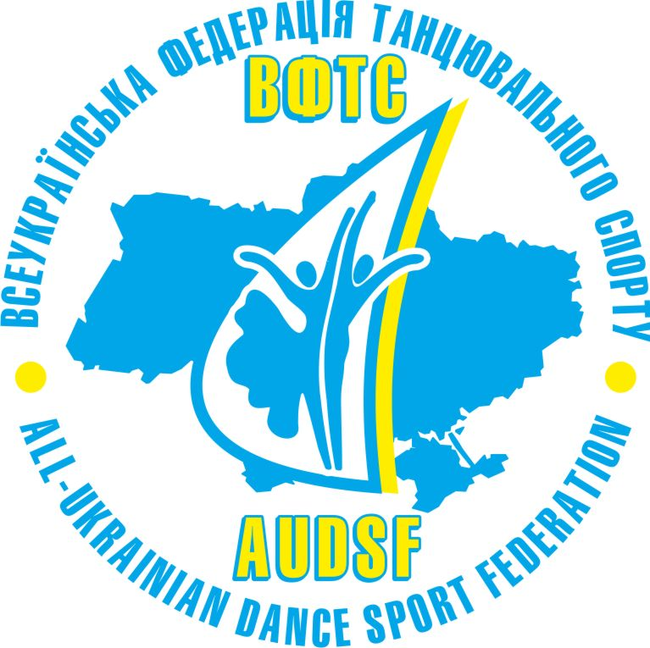
Міністерство Украіни у справах сім”ї, молоді та спорту
Всеукраїнська Федерація Танцювального Спорту
Донецьке Обласне відділення ВФТС
Танцспортклуб «ПЛАТИНУМ»

Міжнародні змагання

з танцювального спорту
«PLATINUM OPEN - 2011»

ДAТА: 29 травня 2011р.
МІСЦЕ ПРОВЕДЕННЯ: м. МАРІУПОЛЬ, Спортивний комплекс „Іллічівець”, Нахімова 53

Програма змагань
Категорія | Перше відділення  Реєстрація 8.00- 9.30  Початок змагань 10.00 | Друге відділення Реєстрація до 12.00  Початок змагань 13.00 | Третє відділення  Реєстрація до 17.00  Початок змагань 18.00
- Бебі (< 7) | W,Ch
- Діти 1 (Н) | W,Ch
- Діти 2 (Н) | W,Ch
- Ювенали 1Н | W,Q,Ch,J
- Ювенали 2Н | W,Q,Ch,J
- Юніори 1 (Н) |  | W,Q,Ch,J
- Юніори 2 (Н) |  | W,Q,Ch,J
- Молодь Н |  | W,Q,Ch,J
- Леді Беби (<7) | W,Ch
- Леді Ювенали | S,Ch,R
- Леді Юніори | S,Ch,R
- Леді Молодь | S,Ch,R
- Ювенали 1 Е |  | 6 танців
- Ювенали 2 Е |  | 6 танців
- Юніори 1 Е |  | 6 танців
- Юніори 2 Е |  | 6 танців
- Юніори 1 C |  | 5 St, 5 La
- Юніори 2 C |  | 5 St, 5 La
- Мол+Дорослі Е |  | 6 танців
- Мол+Дорослі Д |  | 8 танців
- Мол+Дорослі C |  |  | 5 St, 5 La
- Юніори 1 Д |  |  | 8 танців
- Юніори 2 Д |  |  | 8 танців
- Ювенали 1 Д |  |  | 8 танців
- Ювенали 2 Д |  |  | 8 танців
- Ювенали 1 |  |  | 8 танців
- Ювенали 2 |  |  | 8 танців
- Юніори 1 |  |  | 5 St, 5 La
- Юніори 2 |  |  | 5 St, 5 La
- Молодь |  |  | 5 St, 5 La
- Дорослі |  |  | 5 St, 5 La

Реєстрація: згідно рішення Президії ВФТС до участі на змагання допускаються всі спортсмени України, які займаються танцювальним спортом згідно примітки в правилах проведення змагань ВФТС. (дивись cайт http: //adsf.com.ua/).

Тел. організатора: 050 473 94 84, 095 0666 755 email : gena1975@mail.ru

Сайт спорткомплексу : http://mok.net.ua/index.php?option=com_content&task=blogcategory&id=57&Itemid=154

Адміністратор турніра: 050 368 86 36 Леміш Ірина Петрівна

З повагою, Президент Танцювально-спортивного Клубу „Платінум” ГЕННАДІЙ ОСЕШНЮК

